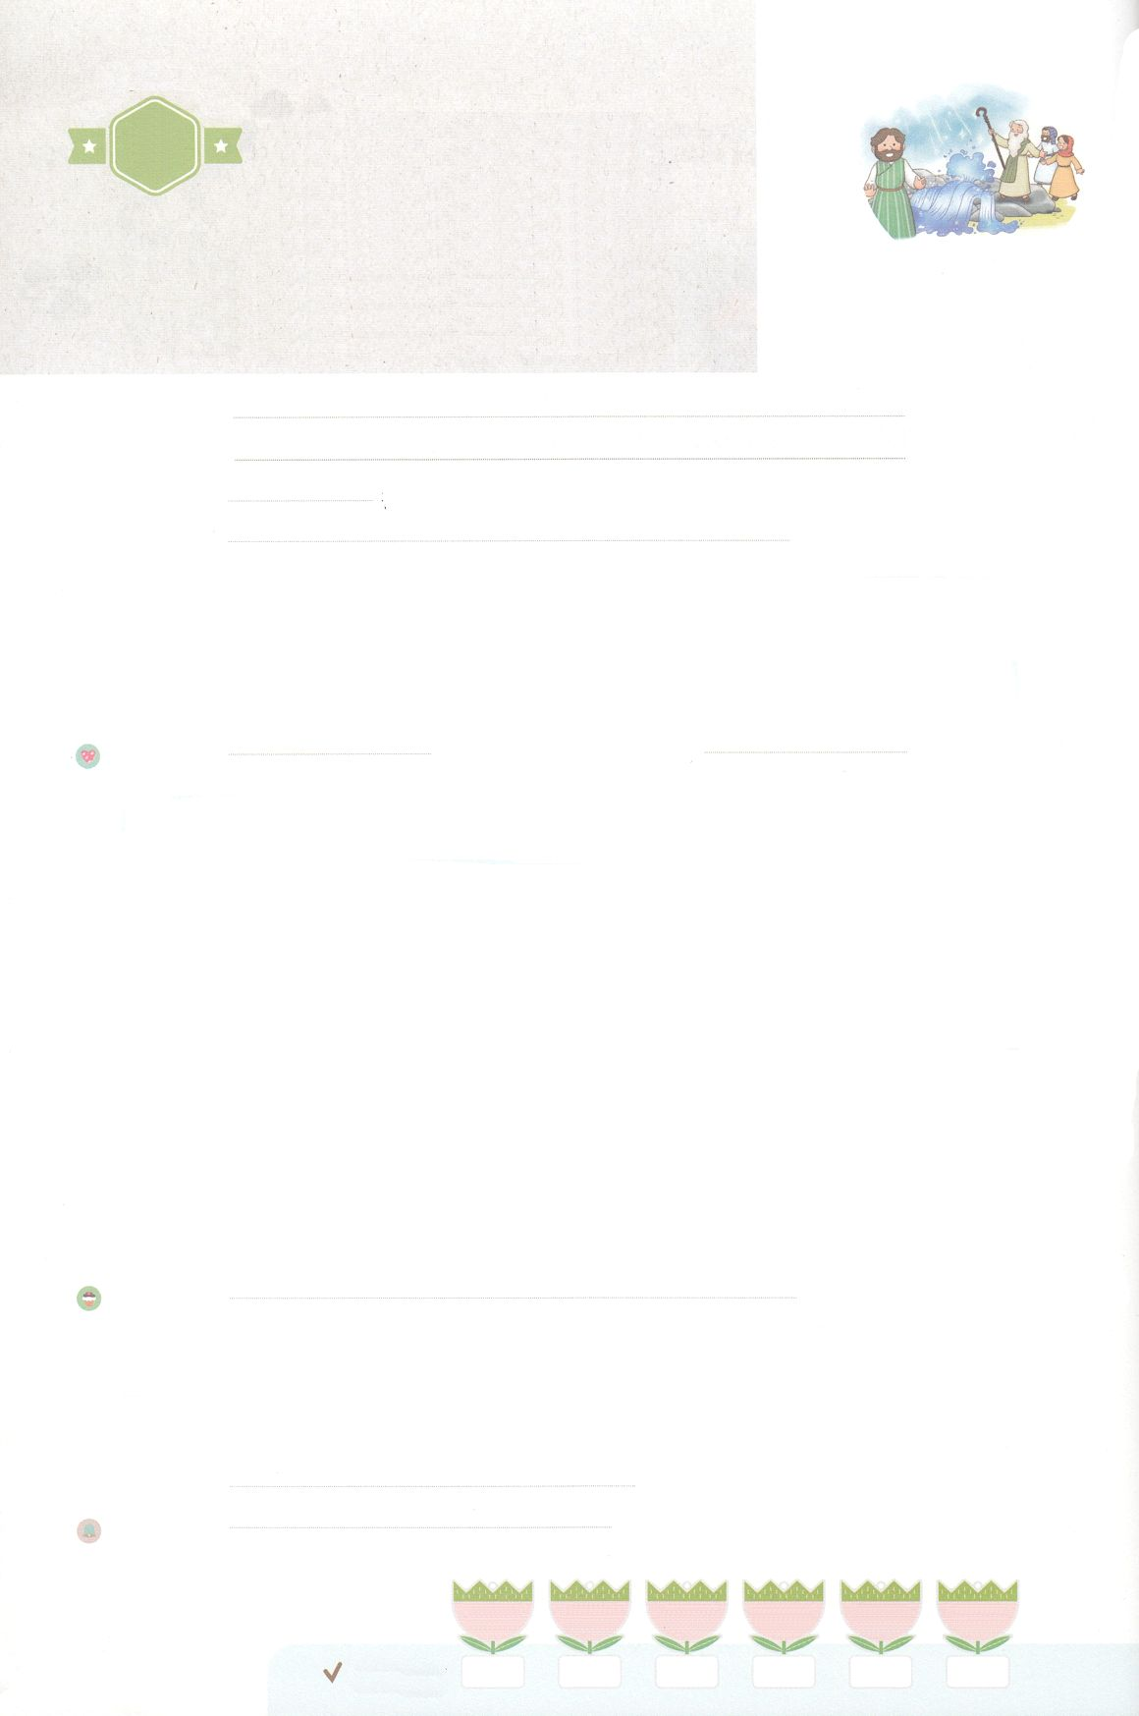

れいはいはさいこうのしゅくふく

まいにち

れいはい

あらかじめ　せいふくした

　　ヨシュアとカレブ

いのり　　　　　　　　　　　　　　　　　　　　　　　　　　　　　　　　　　　　　　　　　　しかいしゃ

しとしんじょう　　　　　　　　　　　　　　　　　　　　　　　　　　　　　　　　　　　　　　みんなで

さんび　　　　　　しんさんびか8ばん（せいなるせいなる）（きゅう9ばん）サミットのいのり（2021ねんこどもさんび)

せいしょ　　　　　　　　　　　　　　　　　　　　　　　　　　　　　　　　　　　ヨシュア1:1～9

**ヨシュア1:1～9**さて、のしもべモーセがんで、はモーセの、ヌンのヨシュアにげてせられた。「わたしのしもべモーセはんだ。、あなたとこのすべてのはって、このヨルダンをり、わたしがイスラエルのにえようとしているにけ。(1-2)

みことば　　　　　　　　あらかじめ　せいふくした　ヨシュアとカレブ　　　　　　　　　　　　しかいしゃ

　ヨシュアとカレブには、とてもおそろしいがたくさんありました。らはエジプトの

でした。のにはがあって、ろからはエジプトのがいかけてきた

こともありました。しかし、のによってからされ、がかれることが

こりました。ヨシュアとカレブは、とてもおそろしいことがあったのですが、むしろ、

のをかたくりました。

**ヨシュア**と**カレブ**は、イスラエルのをいて**カナンの**にくとき、でした。

**ヨルダン**があって、**のあるエリコの**がありましたが、**れませんでした**。

**キリスト**がまれる**カナンの**にくことは、ずしげられるのだったからです。たちにも、おそろしいことがあるかもしれません。しかし、すべてのとは

ただのをることができる、のなのです。

　いのり　　　　　　　　　　　　　　　　　　　　　　　　　　　　　　　　　いっしょに　おおきなこえで

いのりましょう

かみさま　ありがとうございます！ヨシュアとカレブのように　けいやくを　しんじて　おそれ

ませんように。　いきておられる　イエス・キリストの　みなによって　おいのりします。アーメン

しゅのいのり　　　　　　　　　　　　　　　　　いっしょに　しゅのいのりを　いのって　れいはいを　おえましょう

フォーラム　　　　　　　　　　　　　　　　　　きょうの　みことばを　きいて　パパとママと　はなしを　しましょう

　　　 24日　　　　 25日　　　　26日　　　　27日　　　　 28日　　　　 29日

まいにち

　　　　　　　　　　　　　　チェックしよう げつよう　 　　かよう　　　すいよう　　もくよう　 　きんよう　　　どよう

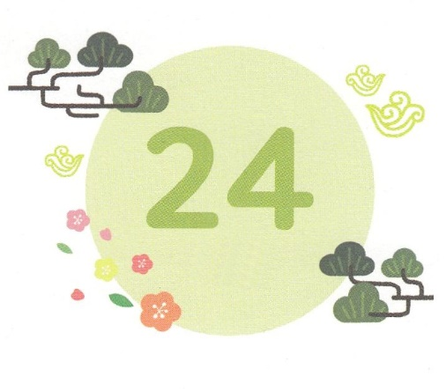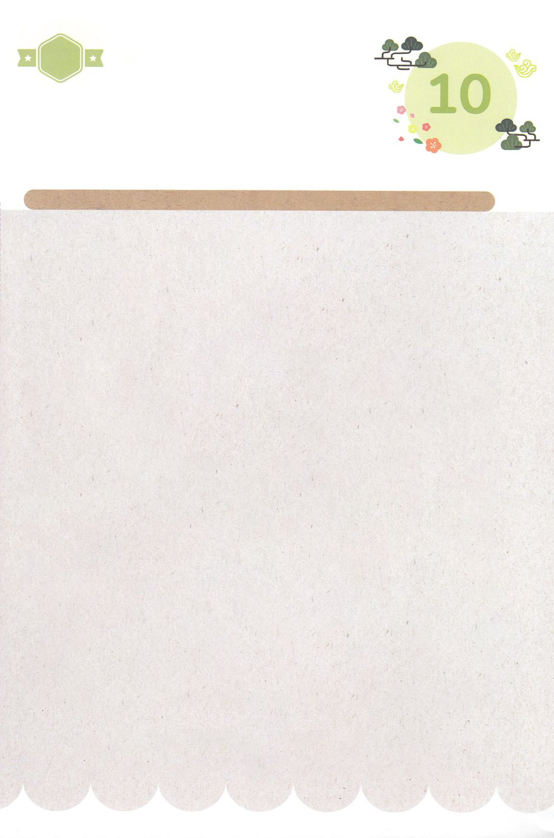

１３３とは、みことばを　１にち　３かい　３かいずつ　よめば

　　　　　　　　いっしゅうかんに　おぼえることが　できるという　いみです。

あまくて　ふしぎな　かみさまの　みことばを　まいにち　よみましょう。

よく　みえる　ところに　はっておいて　いっしゅうかん

くりかえし　よんで　みことばを　おぼえましょう

あま～い

１３３

みことば　あんしょう

**げつようび**

**「わたしの　しもべ**

**モーセは　しんだ。　いま、あなたと**

**この　すべての　たみは　たって、**

**この　ヨルダンがわを　わたり、**

**わたしが　イスラエルの　ひとびとに**

**あたえようと　している**

**ちに　いけ。**

ヨシュア１しょう２せつのみことば

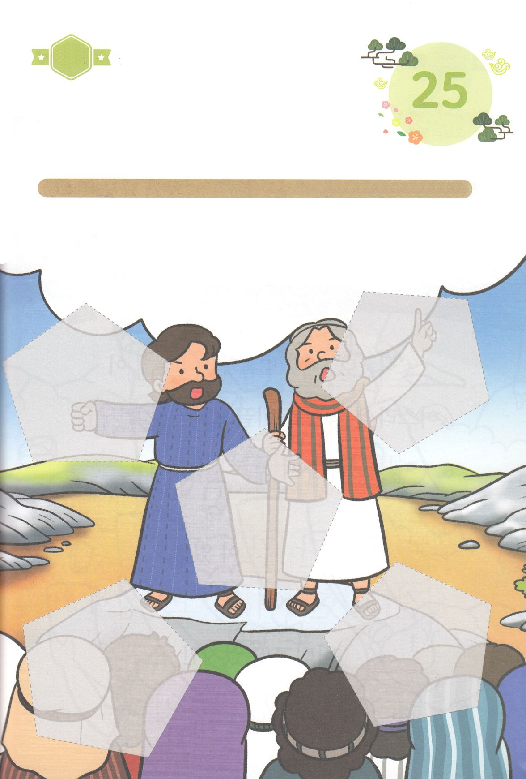

きって　はろう

モーセと　ともに　おられた　かみさまが　なさった　おおくの

しるしと　ふしぎを　みた　ヨシュアと　カレブは　おそれないで

だいたんに　さいごまで　たみを　みちびいて　カナンせいふくを

あじわいました。　したの　えの　あいた　ところに　あう　えを

つぎの　ページから　みつけて　きりぬいて　はりましょう。

ちょきちょき

きって　はろう

**かようび**

じゅんびするもの┃はさみ、のり、つぎのページ

はるところ

はるところ

はるところ

はるところ

はるところ

**おおしくあれ！**

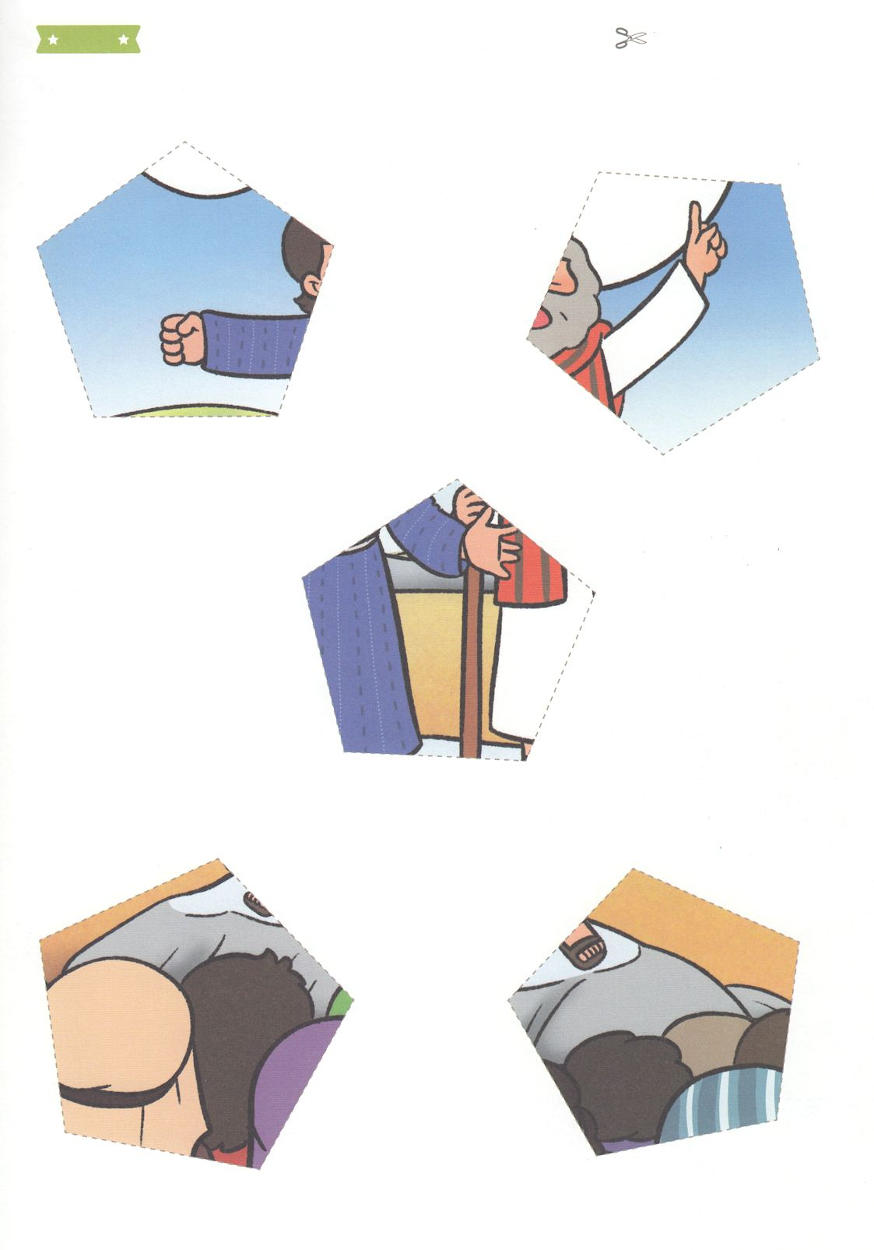

　ふろく　　　　　　　　　　　　　　　　　　　　　　　　　　　　　　　　　　　　　　　　　　きりぬいて　つかってください

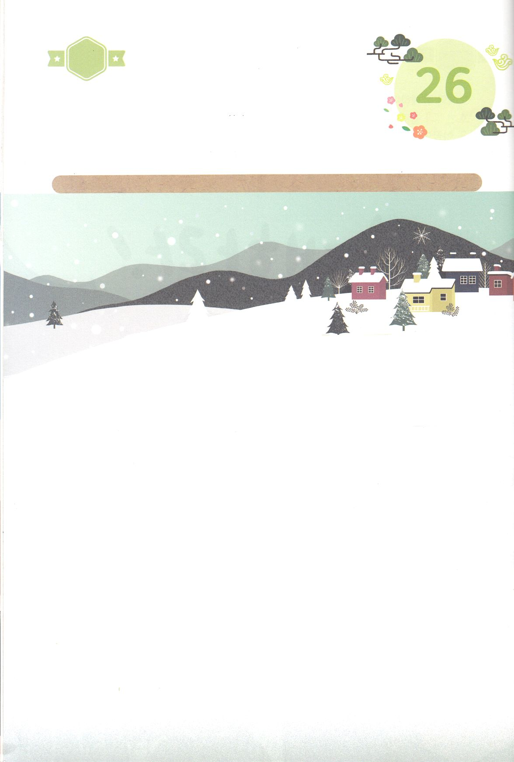

はーい！

わたしです！

かくしんさがし

かくしんの　ないようを　こころに　きざみましょう

きょうも　パパとママと　いっしょに　れいはいしましょう。

きょうの　みことばで　じゅうような　たんごを　もういちど

かんがえてみましょう。

したの　ないようを　よんで　じゅうような　たんごを

なぞって　かきましょう

**すいようび**

ヨシュア　と　カレブ　は、

イスラエルの　たみを　みちびいて

カナン　の　ち　に　いくとき、

だいたん　でした。

ヨルダンがわ　があって、

じょうへき　の　ある　エリコ　の　まち　が

ありましたが、

おそれません　でした。

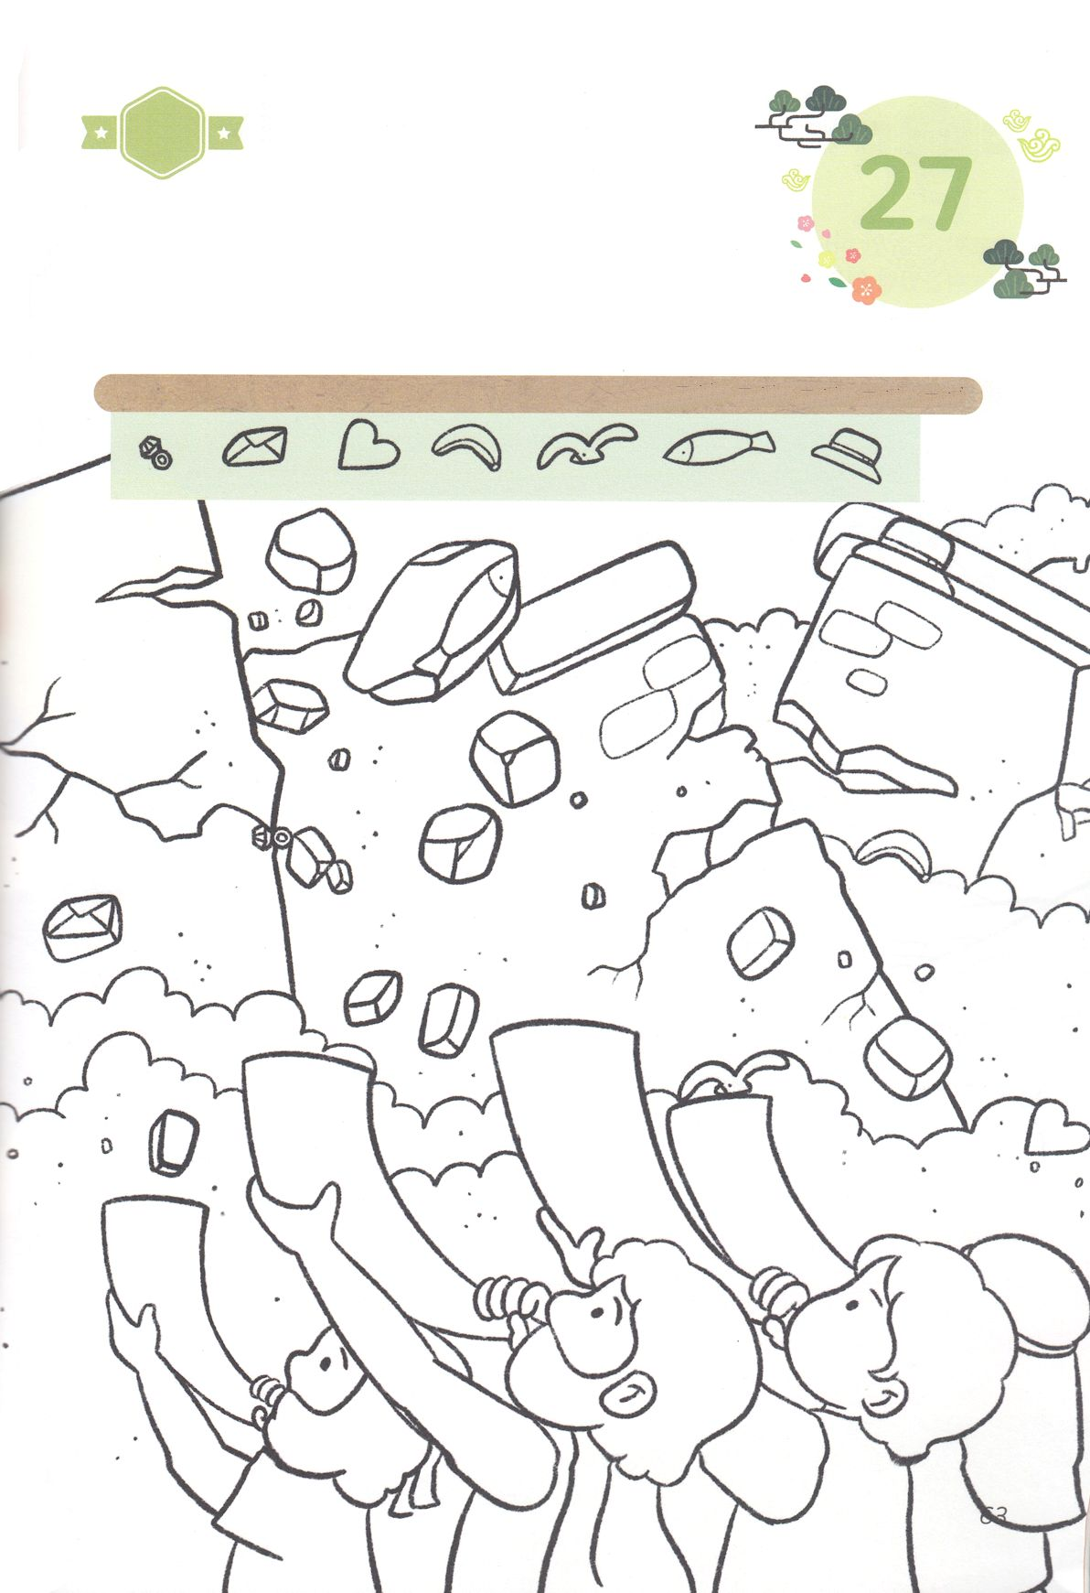

かくれている　えを　みつけたり　きれいに　いろを

ぬったり　しましょう

わたしたちが　くずさなければ　ならない　エリコは　なんでしょうか。

かみさまの　みことばの　なかにある　いのりと　さんびで　エリコの

じょうへきは　くずれました。かくれている　えを　７つ　さがしながら

えに　きれいな　いろを　ぬりましょう。

どこ？

さがして　いろをぬろう

ゆびわ　　　ふうとう　　ハート　　ばなな　　　　とり　　　　　さかな　　　ぼうし

じゅんびするもの┃いろをぬるどうぐ　かくれている　え┃７つ

**もくようび**

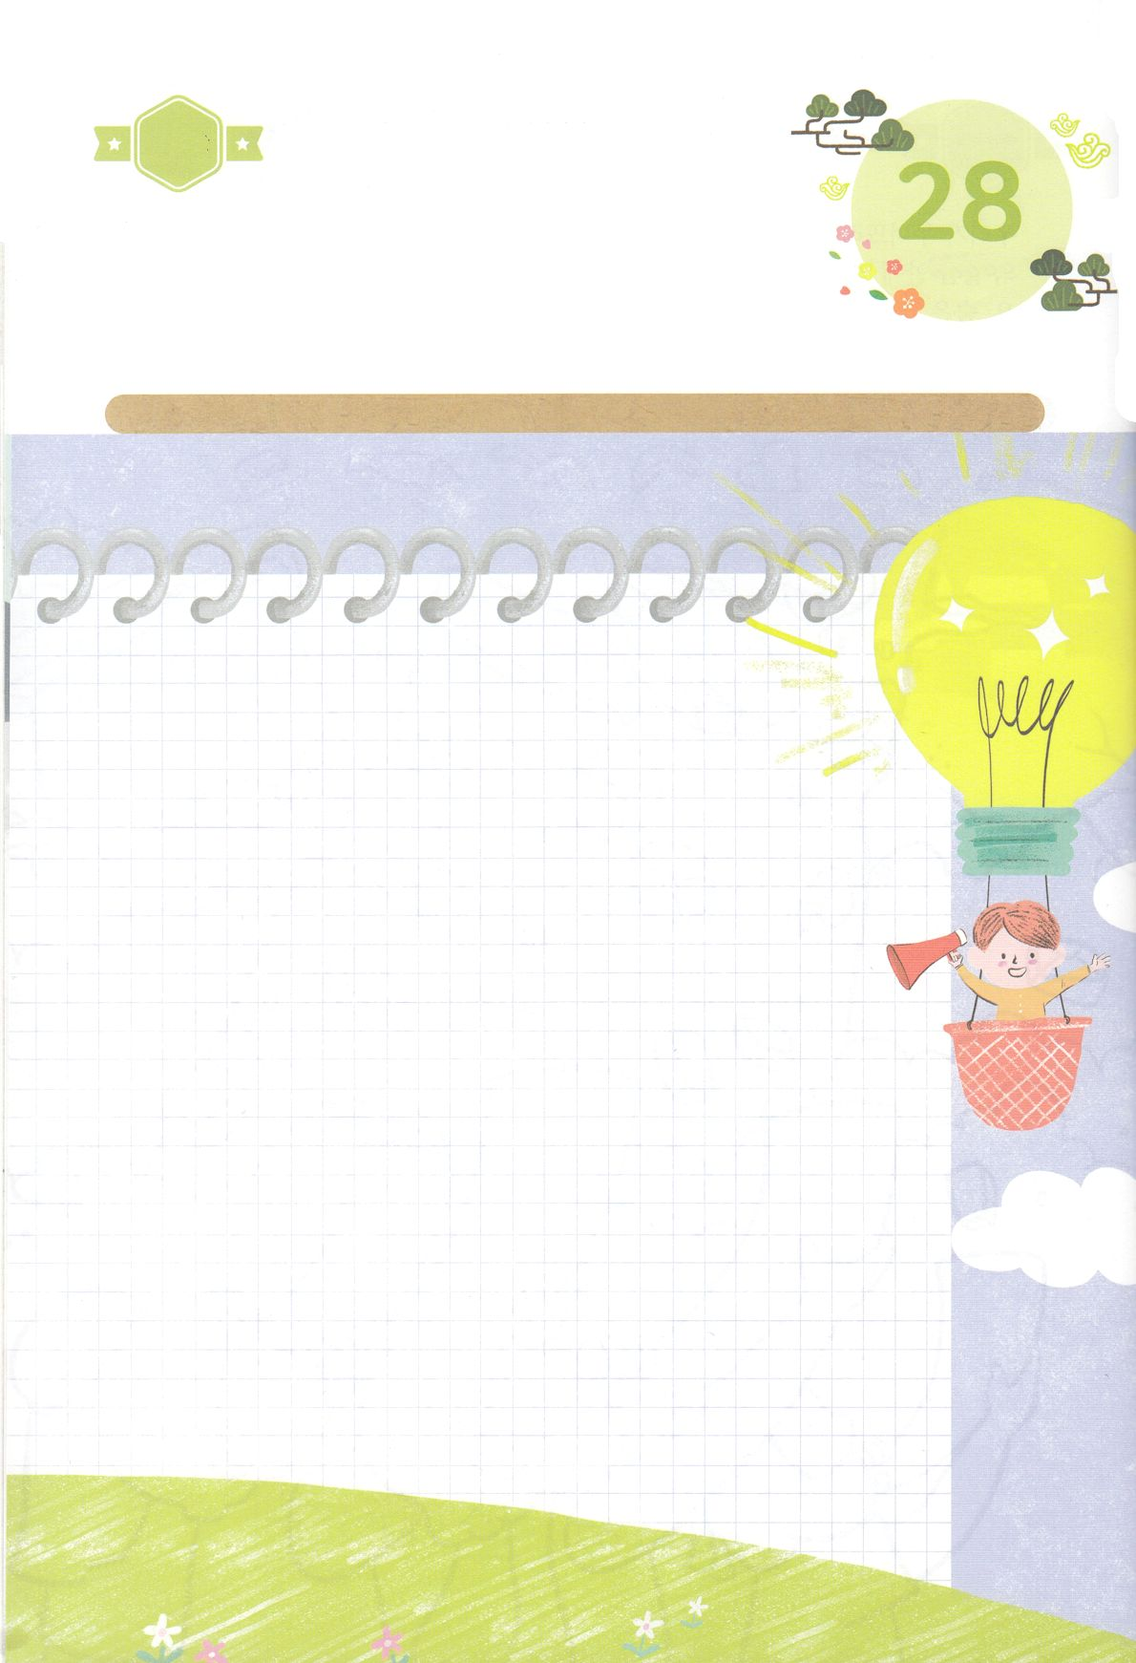

パパとママと　いっしょに　おはなしして

かみさまが　よろこばれる　かんがえ　ことば　こうどうを

えで　ひょうげんしましょう。

いっしゅうかん　かみの　こどもの　しゅくふくを　あじわいましたか。

たのしかった　こと　いやだった　こと、すべてを　ちちなる　かみさまに

おはなししましょう。　あった　ことの　なかで　とくべつに　おもいだす

ことを　えにっきで　ひょうげんしましょう。

ひそひそ

ひょうげんしよう

**きんようび**

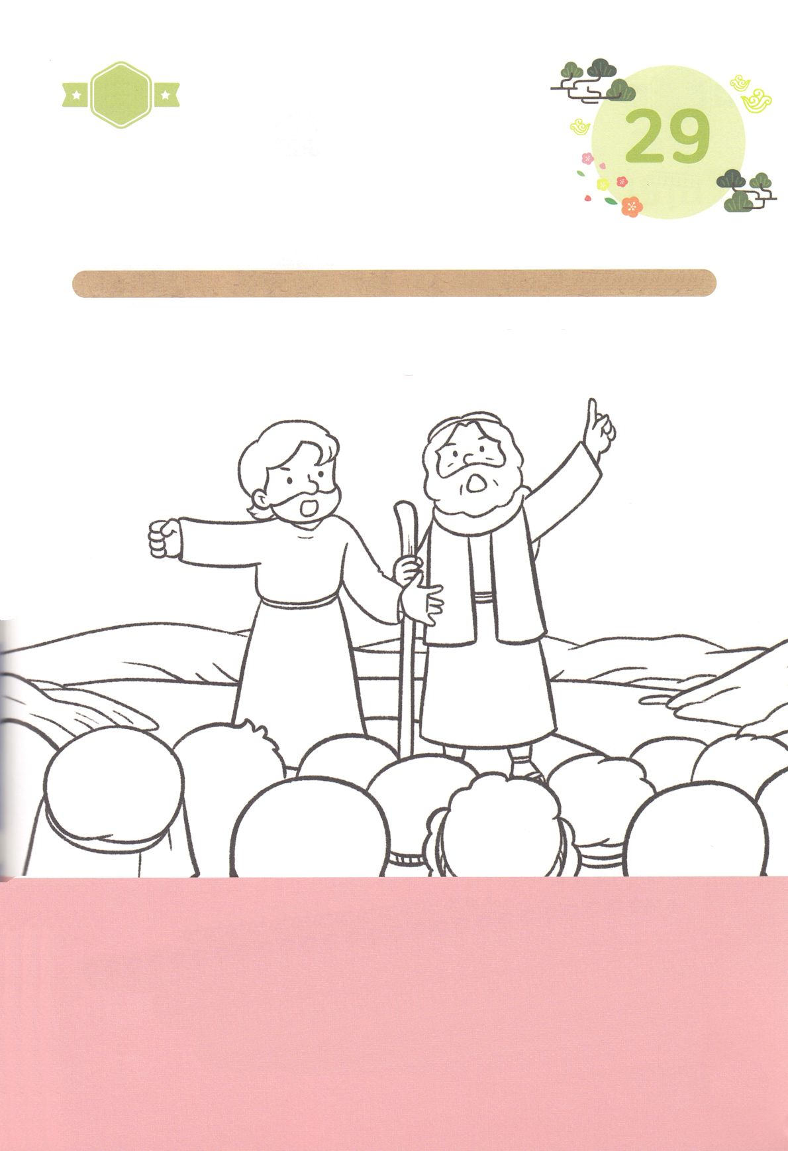

たのしい　ワークをして　いっしゅうかんの　みことばを

こころに　きざみましょう

かみさまが　ともに　おられる　しょうこを　みて　かくじつに

しんじるなら　つよく　おおしく（だいたんに）　なることが　できます。

みことばを　かんがえながら　いっしょに　ヨシュアと　カレブのように

しんこうの　こくはくを　しましょう。じを　なぞって　かいて

いろを　ぬりましょう。

こくいん

ね

たいしつ

ワーク

**どようび**

じゅんびするもの┃いろを　ぬる　どうぐ

**ヨシュア　１しょう　９せつの　みことば**

わたしは　あなたに　めいじた　では　ないか。

つよくあれ。おおしくあれ。おそれては　ならない。

おののいては　ならない。あなたの　かみ、

しゅが、あなたの　いくところ　どこにでも、

あなたと　ともに　あるからである。